# **INTRODUCERE**

Proiectul meu de diploma are ca tema “Contribuții privind monitorizarea calității energiei electrice într-o rețea inteligentă” . Motivul alegerii acestei teme este reprezentat de numarul tot mai mare al defectarilor echipamentelor casnice cat si cele industriale suferite din cauza calitatii energiei. Exista numerosi factori care pot determina acest lucru insa cel mai intalnit factor este intreruperea de alimentare cu energie electrica dar si alti factori cum ar fi: Armonicile şi alte abateri de la frecvenţa de alimentare nominală, Flicker (pâlpâiri), ca un efect principal al fluctuaţiilor de tensiune , Golurile de tensiune, Variaţiile de tensiune, Supratensiuni tranzitorii, Supratensiune temporară, Interarmonice, Dezechilibru de tensiune.

Monitorizarea calitatii energiei electrice este vitala pentru buna functionare cat si integritatea echipamentelor si consumatorilor casnici din reteaua noastra. Din acest motiv am ales realizarea unei aplicatii de tip IoT si previzualizare Android cu o functionalitate rapida dar si usor de utilizat. Pentru realizarea aplicatiei am folosit o placa de dezvoltare Arduino Uno R3, o placa de dezvoltare cu functionalitati Wi-fi si Bluetooth ESP12/NodeMCU , si un senzor de curent ACS712 , am monitorizat puterea consumata folosind programul Arduino, iar apoi le-am virtualizat cu posibilitatea de vizualizare pe internet folosind protocolul MQTT broker impreuna cu platforma AdaFruit I/O pentru vizualizarea si stocarea dateor in Cloud-ul Adafruit. Ulterior dupa setarea si configurarea parametrilor , am setat de asemenea aplicatiile de alertare.Pentru evaluarea sistemului am conectat un consumator electric luminos pentru a putea aprecia functionalitatea sistemului. Am abordat o a doua metoda de vizualizare si manipulare a datelor pentru a gestiona mai usor datele am ales sa stochez valorile prelucrate intr-o baza de date de tip SQL folosind tehnologia MYSQL si PHP cu integrare HTML.

Lucrarea este impartita in patru capitole de forma: notiuni teoretice, stadiul actual, materiale, metode si rezultate. In capitolul de notiuni teoretice am definit Monitorizarea calitatii energiei electrice precum si factorii care le cauzeaza. Produsele folosite cat si sistemele acestora deja existente pe piata au fost prezentate in capitolul numit stadiu actual. Echipamentele folosite (placa Arduino, placa ESP12 si senzorul de curent), algoritmul implementat cat si configuratia acestora le-am descris in cel de-al treilea capitol. In ultimul capitol am descris intreg procesul de dezvoltare, functionare al sistemului ales, acesta incluzand schemele de proiectare impreuna cu grafice si tabele cu masuratori.

# **Notiuni teoretice**

Electricitatea si “Internet of Things”:

În ultimii ani, prin creșterea IOT și a tehnologiei digitale, rețeaua inteligentă a devenit mai inteligentă decât a fost in vremurile trecute. IOT poate fi folosit pentru diverse aplicații, cum ar fi monitorizarea consumului centralei electrice, monitorizarea consumul de energie, contor inteligent și consumul de curent folosit pentru încărcarea unui vehicul electric. Electricitatea este o resursa foarte utila in viata omului in zilele noastre, deoarece energia poate fi folosita pentru iluminat, incalzire, deplasare dar si pentru alte utilizari . Oamenii au nevoie de energie electrica pentru nevoile lor zilnice, iar electricitatea este folosita in case, scoli, birouri, hale industriale dar si in alte cladiri, cu toate astea nevoia de electricitate creste anual. [1]

La inceput, principala functionalitate a Contorului (kWh meter) a fost de a calcula electricitatea consumata. In decursul evoluarii tehnologiei contorul s-a dezvoltat si el intr-un aparat automatizat de masura care transmite datele si rezultatele masurate catre compania de electricitate furnizoare. Dezvoltarea contoarelor este realizata deoarece domeniul IT a evoluat extrem de mult in ultimii ani, facand posibil transferul de date rapid si usor. Din pacate companiile de electricitate din Romania nu pot furniza contoare inteligente care sa desfasoare consumul.[2]

Prin urmare, suntem în măsură să gestionam consumul de energie electrică. Acest lucru poate fi realizat făcând oamenii să cunoască metoda tarifară care este prezentata de Tamil Nadu Electricity Board (TNEB). Acesta va ajuta la economisirea energiei electrice prin utilizarea eficientă a consumatorilor. Se desfășoară o mulțime de lucrări de cercetare în acest domeniu după cum urmează. Consumatorii își pot monitoriza puterea consumul (factura) oricând si de oriunde prin utilizarea unui telefon mobil si a unei aplicatii de tip contor inteligent de energie.[3]

Termenul Internet the Things (IoT) a apărut pentru prima dată la sfârșitul anilor 90,

cu ideea lui Ashton [4] de a permite computerelor să știe totul despre

lucruri, însă, pe baza datelor culese autonom. Ideea lui era să îmbunătățeasca computerele cu identificare prin radiofrecvență (RFID) și senzor tehnologic pentru a culege informații, de a observa și identifica un mediu fără a avea nevoie de asistență umană. În acest fel, este posibil să urmăriți și monitorizați lucrurile pentru a reduce costurile și, în plus, pentru a ști când lucrurile trebuiau reparate sau înlocuite. Vermesan şi colab. [5] definesc IoT ca o paradigmă în care o varietate de lucruri/obiecte este prezentă omniprezent într-un mediu.

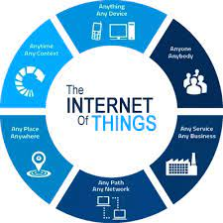

Fig 2.1 IoT Inspiration

In figura 2.1 este prezentat conceptul de Internet of Things si categoriile in care poate fi incadrat un astfel de ecosistem.

In acest așa-numit mediu IoT, aceste lucruri sunt conectate fără fir sau prin cablu, identificabile în mod unic și capabile să coopereze între ele pentru a atinge obiective comune. Pentru a face posibilă această paradigmă, IoT beneficiază de mai multe tehnologii favorabile provenite din multe domenii de cercetare diferite, cum ar fi comunicarea de la mașină la mașină (M2M), RFID, senzor fără fir rețele (WSN), date semantice, cloud computing și orientate spre servicii arhitecturi (SOA) [6]. În prezent, multe aplicații pentru IoT au fost dezvoltate într-o varietate de domenii, cum ar fi asistența medicală [7], monitorizarea mediului sau fabrici inteligente [8]. În plus, există mai multe IoT comerciale soluții, parțial de la companii foarte apreciate disponibile pe piață , cum ar fi AllJoyn, Apple HomeKit , Google Cloud IoT , IoTivity, Samsung SmartThings și Thread , care sunt concepute în principal pentru domeniul casă inteligentă.

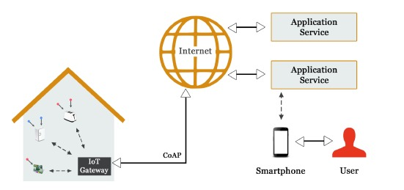

Fig 2**.2**  - Schema unei aplicatii IoT

In figura 2.2 este prezentata o schema a unei aplicatii IoT. Totul porneste de la un IoT Gateway care transmite informatia prin internet cu ajutorul unui serviciu de aplicatie catre utilizator prin intermediul smartphone-ului.

„Tehnologia de analiză și raportare de automonitorizare” numită pur și simplu „SMART” este o tehnologie integrată cu senzori diferiți și au capacitatea de a fi automatizate sau autogestionare. Tehnologiile inteligente au capacitatea de a fi accesat și controlat de la distanță. Tehnologiile inteligente au concepute, de asemenea, cu capacitatea de a fi conștienți de ele

mediul analizează schimbările și învață din schimbări care se întâmplă în jurul lor.

Tehnologiile inteligente sunt, de asemenea, dispozitive cu auto-vindecare atunci când acestea

au o defecțiune a sistemului, poate fie să se repare singur, fie să raporteze eșecul acesta este motivul pentru care se numește inteligent. În prezent, noi pot spune că IoT este aproape aplicabil în fiecare aspect al vieți umane. IoT ne face viața de zi cu zi ușoară și persoanele interconectate pot comunica și schimba date și informații cu persoane dispozitiv cu persoane și dispozitiv cu aparatul. IoT joacă o gamă largă în orașe inteligente, inteligent vânzare cu amănuntul, transport inteligent, sănătate inteligentă, rețea inteligentă, inteligentă transport și multe altele. Rețelele inteligente sunt o infrastructură cu gamă largă și avansată, constând în sisteme inteligente tehnologii cu comunicare și monitorizare avansate sisteme. Rețea inteligentă din industria energetică distribuţia producţiei şi consumul de energie au a schimbat sistemul tradițional de livrare electrică. [9]

Consumatori utilizeaza datele contorului inteligent pentru a notifica factura de consum și să analizeze modelul de consum al clienților lor și luați decizii inteligente cu privire la economisirea energiei electrice .cel mai IoT materiile inteligente bazate pe electricitate folosesc diferite tipuri de senzori pentru a înregistra consumul de energie în timp real și, de asemenea, utilizarea Tehnologia GSM / Wifi / Rado pentru notificarea consumatorilor tariful de energie electrică. Aceste Contoarele inteligente folosesc tehnologii wireless pentru a stoca datele înregistrate datele contorului pe serverele cloud. Pe lângă facturare, majoritatea folosesc asta datele contorului de consum de la serverele cloud sunt foarte utilizate pentru a detecta furtul electric, pentru a urmări utilizarea electrică neobișnuită și pentru detectarea întreruperilor de curent sau a întreruperilor de curent. [10]

Structura contoarelor inteligente:

În această eră a tehnologiilor inteligente, cercetătorii au încercat sa transforme sistemul tradițional de contorizare a energiei în sistem inteligent automat de contorizare pentru a realiza acest lucru o mulțime de cercetatori au făcut diferite studii și proiectate pentru a dezvolta contoare inteligente eficiente din punct de vedere energetic și cu costuri reduse [11] in obiectivul acestei publicații a fost de a proiecta IoT low cost contor de eficiență energetică bazat pe o aplicație Android pentru consumatori pentru a le monitoriza consumul de energie și să le cunoască facturile și pentru o buna gestionare sistemul are și o bază de date pentru furnizorii de energie pentru ca aceștia să poată monitoriza consumul de energie. Acest design de contor inteligent are o putere minimă consum cu 16% comparativ cu sistemele existente.[12] Prin intermediul IoT se poate accesa usor citirea contorului și costul printr-o pagină web iar utilizatorul poate seta valoarea pragului și poate, de asemenea,controlați contorul prin parametrii de pornire și oprire.

Contorul de energie monofazat proiectat în acest proiect constă în principal un senzor de curent, senzor de tensiune, microcontroler și modul Wifi / Bluetooth.

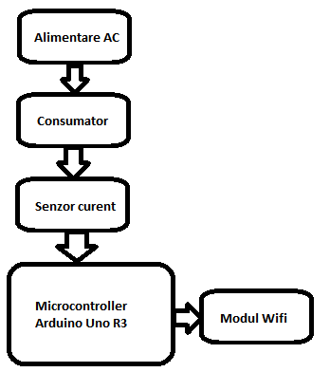

Fig 2**.3** Designul contorului inteligent

Cu ajutorul acestor sisteme de contorizare inteligenta putem inregistra toate consumurile cladirii pentru o eficienta energetica cat mai mare. In functie de varfurile de consum si de tarifele utilitatilor se pot optimiza costurile. Prin intermediul functie de vizualizare putem face tot timpul estimarea costurilor utilitatilor eletrice chiar inainte ca furnizorul sa emita factura chiar comparand valorile oferite de catre furnizor si consumul efectiv. [19]

# **STUDIUL ACTUAL**

Această lucrare tratează măsurarea puterii și energiei folosind un ecosistem format din Arduino modul wifi ESP8266 si un senzor de curent. Consumul de electricitate a crescut considerabil in ultimii ani, dar odata cu acesta si costul facturilor de electricitate s-a marit, aceste probleme pot fi rezolvate prin reducerea consumului de energie în gospodării. Aceasta a sporit accentul pe necesitatea unor metode precise și economice de putere măsurare. Scopul furnizării unor astfel de date este de a optimiza și reduce puterea consumatorilor si de a monitoriza parametrii importanti ai acestor consumatori.

Vasudev Tadavarthy [13] a propus o lucrare despre „Sistemul de monitorizare inteligentă a puterii”, deoarece traind într-o lume în care aproape totul funcționează cu electricitate. 67% din resursele folosite produc energie electrică sunt defapt surse de energie neregenerabile. Și totuși nu înțelegem seriozitatea de a ne conserva resursele la rata la care le folosim, se estimeaza ca toate sursele de energie neregenerabile ale Pământului se vor epuiza până în 2100. Scopul acestui lucru proiect este de a dezvolta un monitor de consum de energie intr-o retea. Folosește un Arduino, senzor de curent ACS712, ESP8266 și platformă cloud ca serviciu pentru stocarea și analiza datelor cat si o baza de date locala cu o tehnologie de tip SQL si PHP + HTML. Solutia are ca scop economisirea energiei prin notificarea constanta a energiei consumate de aparate și oferind informații mai bune utilizatorului și îl va ajuta pe acesta să reducă puterea consumata ne-eficient și de a economisi astfel o mulțime de resurse și bani.

Arati Kurde și colab.[14] au propus o lucrare numită „Contorizare inteligentă a puterii bazată pe IOT” În India, dispozitivele de încărcare cu priză din sectoarele de construcții consumă aproape 40% din total consumul de energie electrică. Deși ponderea sarcinii prizei în energia clădirii este în creștere, exista foarte puține studii privind utilizarea și consumul de energie la nivel de priză. Pentru a aborda utilizarea în creștere a energiei a sarcinilor diverse și electronice (de exemplu, încălzitor de apă), unele măsuri trebuie luate. Prin urmare, identificând nevoile, acest proiect se concentrează pe proiectarea dispozitivelor care

au capacitatea încorporată de a măsura și raporta consumul de energie sau de a primi intrări de control asupra reţelei. Acest studiu va ajuta la crearea dispozitivelor de conștientizare a energiei. Senzorul de curent masoara curentul care trece prin dispozitiv, apoi controlerul efectuează calculele necesare asupra datelor și pune acele date pe internet. Măsurând curentul și tensiunea, poate analiza energia consumata si cunoscand aceasta valoare putem calcula costul facturii , acest lucru poate face lumea mai inteligentă și sa ia decizii mai bune folosind IOT.

II.1. SISTEME CONTEXTUALE

Sistemele de aceasta natura utilizeaza multiplii senzori care transmit datele necesare din mediul inconjurator. Principalul avantaj este ca senzorul face masuratoarea in timp real iar odata cu implementarea algoritmului platformelor de dezvoltare tip Arduino putem converti acea masuratoare in tipul datelor pe care dorim sa il monitorizam / manipulam.

# **MATERIALE SI METODE**

IV.1 Puterea si masurarea puterii

Puterea este rata de consum a energiei. Watt-ul este unitatea pentru putere (joule pe secundă (J/s)). Diferența de potențiale dintre două puncte este egală cu energia pe unitatea de sarcină și unitatea de incarcare, aceast lucru este necesar pentru a muta sarcina electrică între cele doua puncte, după cum știm, curentul electric măsoară încărcare pe unitatea de timp (în coulombs/secundă). Puterea electrică p este dată de produsul lui curentul I și tensiunea V (în jouli/secundă = wați)

P=lucrul pe unitate de timp ==IV

Unde: q este incarcarea electrica in coulombi, t este timpul masurat in secunde, I este curentul electric in amperi, V este potentialul electric masurat in volti.

**Energia:** Cantitatea de energie folosita (sau furnizata) depinde de puterea si de timpul in care a fost folosita. Energia este definita de cate savanti ca fiind abilitatea de a lucra. Aceasta energie este regasita in diferite forme cum ar fi: lumina, caldura, sunet si miscare. Exista multe forme de energie, dar mai pe scurt ele pot fi clasificate in doua mari categori: potential si kinetic.

E = P*T

Unde: E= energia in watti ora, P= puterea in watti, T=timpul in secunde.

**Circuitele de curent continuu**: Aceste circuite consista in principal intr-o incarcare rezistiva (ohmic sau liniara) , legea lui Joule’s poate fi combinata cu legea lui Ohm (V=I*R) pentru a produce exresii alternative pentru:

Puterea disipata =

Unde R este rezistenta electrica.

**Circuitele de curent alternativ**: Elementele de stocare a energiei, cum ar fi inductanța și capacitatea, au ca rezultat periodic inversări ale direcției fluxului de energie care sunt de natură alternativă.

IV.1) MATERIALE

In sectiunea ce urmeaza voi enumera si descrie materialele folosite pentru realizarea si proiectarea contorului inteligent.

IV.1.1) Arduino Uno R3 ATmega328P

Arduino este o platformă electronică open-source bazată pe hardware și software ușor de utilizat. Plăcile Arduino sunt capabile să citească intrări - de la anumiti senzori si sa le transforme într-o ieșire - activând un motor, pornind un LED, publicând ceva online, etc. Puteți spune plăcii dumneavoastră ce să facă trimițând un set de instrucțiuni microcontrolerului de pe placă. Pentru a face acest lucru, utilizați limbajul de programare Arduino (bazat pe Cablare) și Software-ul Arduino (IDE), bazat pe Procesare prin intermediul limbajului C++.

De-a lungul anilor, Arduino a fost creierul a mii de proiecte, de la obiecte de zi cu zi la instrumente științifice complexe. O comunitate mondială de creatori - studenți, pasionați, artiști, programatori și profesioniști - s-a adunat în jurul acestei platforme open-source, contribuțiile lor s-au adăugat la o cantitate incredibilă de cunoștințe accesibile, care poate fi de mare ajutor începătorilor și experților deopotrivă.

Arduino s-a născut la Ivrea Interaction Design Institute ca un instrument ușor de prototipare rapidă, destinat studenților fără pregătire în electronică și programare. De îndată ce a ajuns la o comunitate mai largă, placa Arduino a început să se schimbe pentru a se adapta la noile nevoi și provocări, diferențiându-și oferta de la plăci simple pe 8 biți la produse pentru aplicații IoT, purtabile, imprimare 3D și medii încorporate. [15]

Arduino Uno R3 este o placă de microcontroler bazată pe ATmega328P. Are 14 pini de intrare/ieșire digitale (dintre care 6 pot fi utilizați ca ieșiri PWM), 6 intrări analogice, un rezonator ceramic de 16 MHz (CSTCE16M0V53-R0), o conexiune USB, o mufă de alimentare, un antet ICSP și un buton de resetare .

„Uno” vine din limba italiană și a fost ales pentru a marca lansarea software-ului Arduino (IDE) 1.0. Placa Uno și versiunea 1.0 a software-ului Arduino (IDE) au fost versiunile de referință ale Arduino, acum evoluate către versiuni mai noi. Placa Uno este prima dintr-o serie de plăci USB Arduino și modelul de referință pentru platforma Arduino; [16]

In figura 4.2 este prezentata placuta Arduino UNO R3 iar in figura 4.3 sunt specificate dimensiunile acesteia.

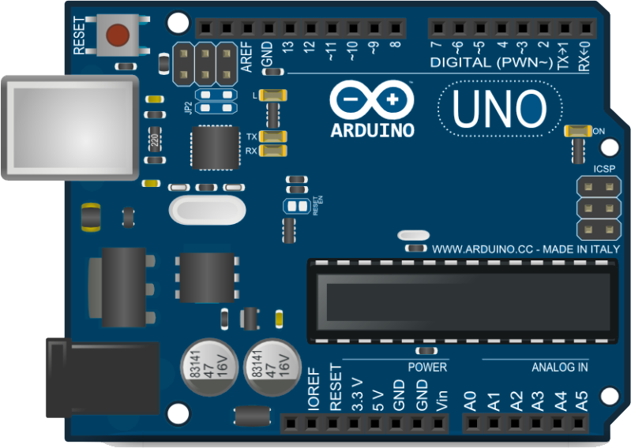

Fig 4.2 Placa de dezvoltare Arduino UNO R3

Poate fi alimentat cu o sursa externa de alimentare de 12V sau pe partea de USB prin 5V direct de la PC sau de la o baterie externa. Sursa de alimentare este automat selectata la cea mai inalta sursa de tensiune.

Tabelul 4.1 Specificatii Arduino UNO R3 ATmega328P

|  |  |
| --- | --- |
| Microcontroller | Atmel ATmega328P |
| Tensiunea de lucru | 5 V |
| Tensiunea de lucru(recomandata) | 7-12 V |
| Tensiunea de intrare(limite) | 6-20V |
| Pini digitali I/O | 14 |
| Pini Analogici de intrare | 6 |
| Curentul DC per PIN I/O | 40 mA |
| RAM | 32 KB |
| SRAM | 2 KB |
| EEPROM | 1 KB |
| Clock Speed | 16 MHz |
| Dimensiuni | 68.6mm x 53.4mm |

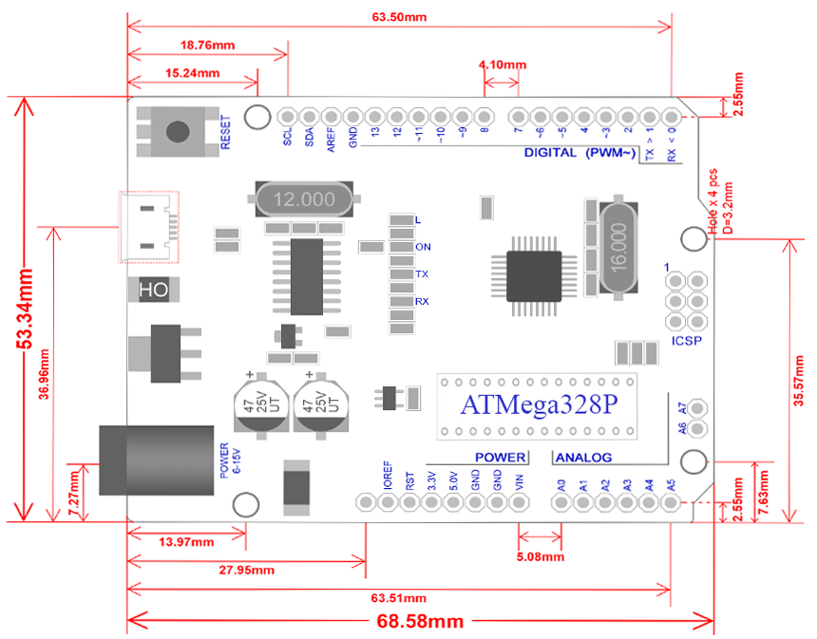

Fig 4.3 Desenul mecanic pentru Arduino Uno R3

IV.1.2) NodeMCU ESP8266

Placa de dezvoltare NodeMCU ESP8266 vine cu modulul ESP-12E care conține cipul ESP8266 având microprocesor Tensilica Xtensa pe 32 de biți LX106 RISC. Acest microprocesor acceptă RTOS și funcționează la o frecvență de ceas reglabilă de la 80 MHz până la 160 MHz. NodeMCU are 128 KB RAM și 4 MB de memorie Flash pentru a stoca date și programele. Puterea sa mare de procesare cu Wi-Fi/Bluetooth încorporat și funcțiile de operare în standby îl fac ideal pentru proiecte IoT.

NodeMCU poate fi alimentat folosind o mufă Micro USB și un pin VIN (pin extern de alimentare). Acceptă interfața UART, SPI și I2C.

Cu capabilitățile complete și autonome de rețea Wi-Fi, ESP8266EX poate funcționează fie ca aplicație autonomă, fie ca sclav al unui MCU gazdă (Arduino UNO in cazul nostru). Când ESP8266EX găzduiește aplicația, pornește rapid din flash. Cache-ul integrat de mare viteză ajută la creșterea performanței sistemului și la optimizarea memoriei sistemului. De asemenea, ESP8266EX poate fi aplicat oricărui design de microcontroler ca adaptor Wi-Fi prin intermediul Interfețe SPI/SDIO sau UART. ESP8266EX integrează comutatoare de antenă, balun RF, amplificator de putere, recepție cu zgomot redus amplificator, filtre și module de gestionare a puterii. Designul compact minimizează PCB-ul dimensiune și necesită circuite externe minime.

Poate fi interfațat cu senzori externi și alte dispozitive prin intermediul GPIO-urilor. Kit de dezvoltare software (SDK) oferă exemple de coduri pentru diverse aplicații, de asemenea poate fi integrat si cu Arduino IDE. [17]

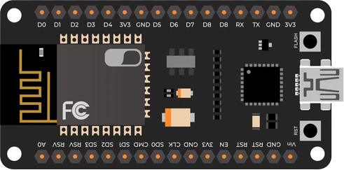

Fig 4.4 NodeMCU ESP8266

Tabelul 4.2 Specificatii NodeMCU ESP8266

|  |  |
| --- | --- |
| Microcontroller | ESP8266 32 bit |
| Tensiunea de lucru | 3.3 V |
| Tensiunea de intrare(limite) | 4.5-10V |
| Pini digitali I/O | 11 |
| Pini Analogici de intrare | 1 |
| Curentul DC per PIN I/O | 40 mA |
| RAM | 32 KB |
| SRAM | 64 KB |
| Clock Speed | 80-160 MHz |
| Dimensiuni | 35.5mm x 18.2mm |

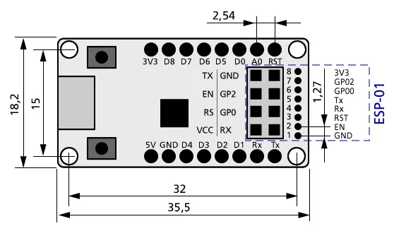

Fig 4.5 Desenul mecanic al lui NodeMCU ESP8266

IV.1.3) Senzorul de curent ACS712

Acest senzor de curent Hall ACS712 de 20A este potrivit pentru a măsura curenți. Funcționarea senzorului de curent ACS712 se bazează pe efectul Hall. Cu ajutorul acestui dispozitiv și a unei plăcuțe de dezvoltare construim aparatul de masura inteligent. Senzorul returnează o valoare direct proporțională cu curentul ( 100 mV / A ). Rezistența internă a acestuia calea conductivă este tipică de 1,2 mΩ, oferind pierderi reduse de putere. Are 3 pini pe partea dreaptă, așa cum se arată în figura de mai jos [4.6]. Pin VCC care necesită 5V, GND

pin care este conectat la masa circuitului și pinul OUT care dă tensiunea de ieșire proporțională cu curentul detectat. În partea stângă, avem doi conectori unde se conecteaza consumatorul pe care dorim sa il masuram. In cazul nostru consumatorul este un simplu bec.[18]

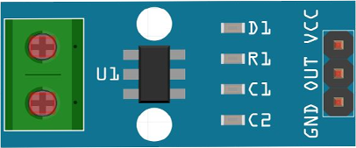

Fig 4.6 Senzorul de curent ACS712

Tabelul 4.3 Specificatii senzor de curent ACS712

|  |  |
| --- | --- |
| Tensiune de alimentare | 5V |
| Tensiune maximă curent măsurat | 2.1kV RMS |
| Curent maxim măsurat | 20 A |
| Curent consumat | 10 mA |
| Rezistență internă | 1.2 mohmi |
| Dimensiuni | 27 mm x 12 mm |

IV.2) METODE

IV.2.1) Algoritmul de masurare al contorului

Curentul de la consumator trece prin Senzorul de curent ACS712, acesta transmite informatia mai departe catre placa Arduino Uno R3, de aici este prelucrata si apoi transmisa mai departe catre placa NodeMCU ESP8266 prin conectorii serial ca apoi urmand sa fie prelucrata si transmisa mai departe catre cloud si interfetele vizuale userilor.

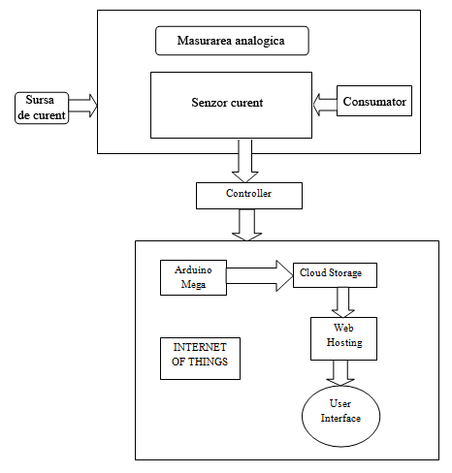

Figura 4.1 - Diagrama bloc a sistemului de masurare inteligent

In figura 4.1 putem regasi schema bloc a sistemului de masurare unde principalele componente si functionalitati sunt reprezentate grafic. De aici reiese conexiunea si modul de comunicare al componentelor intre ele , formand astfel un sistem IoT.

Senzorul ACS712, trimite datele catre placa de dezvoltare in forma neprelucrata, iar pentru vizualizarea acestor date in unitati de masura cunoscute am folosit urmatoarele transformari conform datelor si tabelului de mai jos:

Tabel 4.4 Valori ale senzorului obtinute prin conversia datelor

|  |  |  |
| --- | --- | --- |
| Valoarea analog | Vout(mV) | Curentul prin fire (A) |
| 1023 | 5000 | 13.51 |
| 800 | 3910.06 | 7.62 |
| 700 | 3421.3 | 4.98 |
| 512 | 2502.44 | 0.01 |
| 300 | 1466.27 | -5.58 |
| 301 | 1471.16 | -5.56 |
| 0 | 0 | -13.51 |

Valorile din tabel au fost calculate conform valorilor din fisa tehnica si aplicarea formulelor de mai jos:

(mV) = * 5000

Curentul la fire (A) =

# **REZULTATE**

In acest capitol voi prezenta / discuta si arata cu ajutorul figurilor si imaginilor , etapele parcurse pentru realizarea aparatului de masurare IoT , metodele de achizitionare a datelor , transpunerea lor intr-o baza de date cat si vizualizarea si manipularea acestora.

V.1) PROIECTAREA DISPOZITIVULUI

Inainte de conectarea efectiva a firelor si componentelor , am folosit o platforma de design grafic asociata placilor de dezvoltare cat si a celorlalte echipamente de tip IoT denumita Fritzing, pentru a realiza proiectarea dispozitivului. Aceasta aplicatie pune la dispozitie o librarie destul de stufoasa ce cuprinde o gama larga de componente si placi de dezvoltare oferind designerilor posibilitatea de a-si proiecta cu usurinta schemele proiectelor. Aceasta aplicatie este un software cu licenta open-source de tip gratuit putand fi utilizata de oricine.

Pentru conectarea senzorului de curent ACS712 cu placa Arduino folosim cei 3 pini ai acestuia (fig 5.1):

- pinul GND – pinul de Ground. Acesta se conectează la pinul GND al senzorului, care

la rândul lui se conectează la pinul GND al plăcii.

- pinul +5V – pinul VCC (pinul de alimentare). La fel ca în cazul pinului GND, este

conectat la pinul +5V al senzorului, care la rândul său este conectat la pinul VCC al

plăcii.

- pinul OUT - este pinul care transmite datele catre placa Arduino.

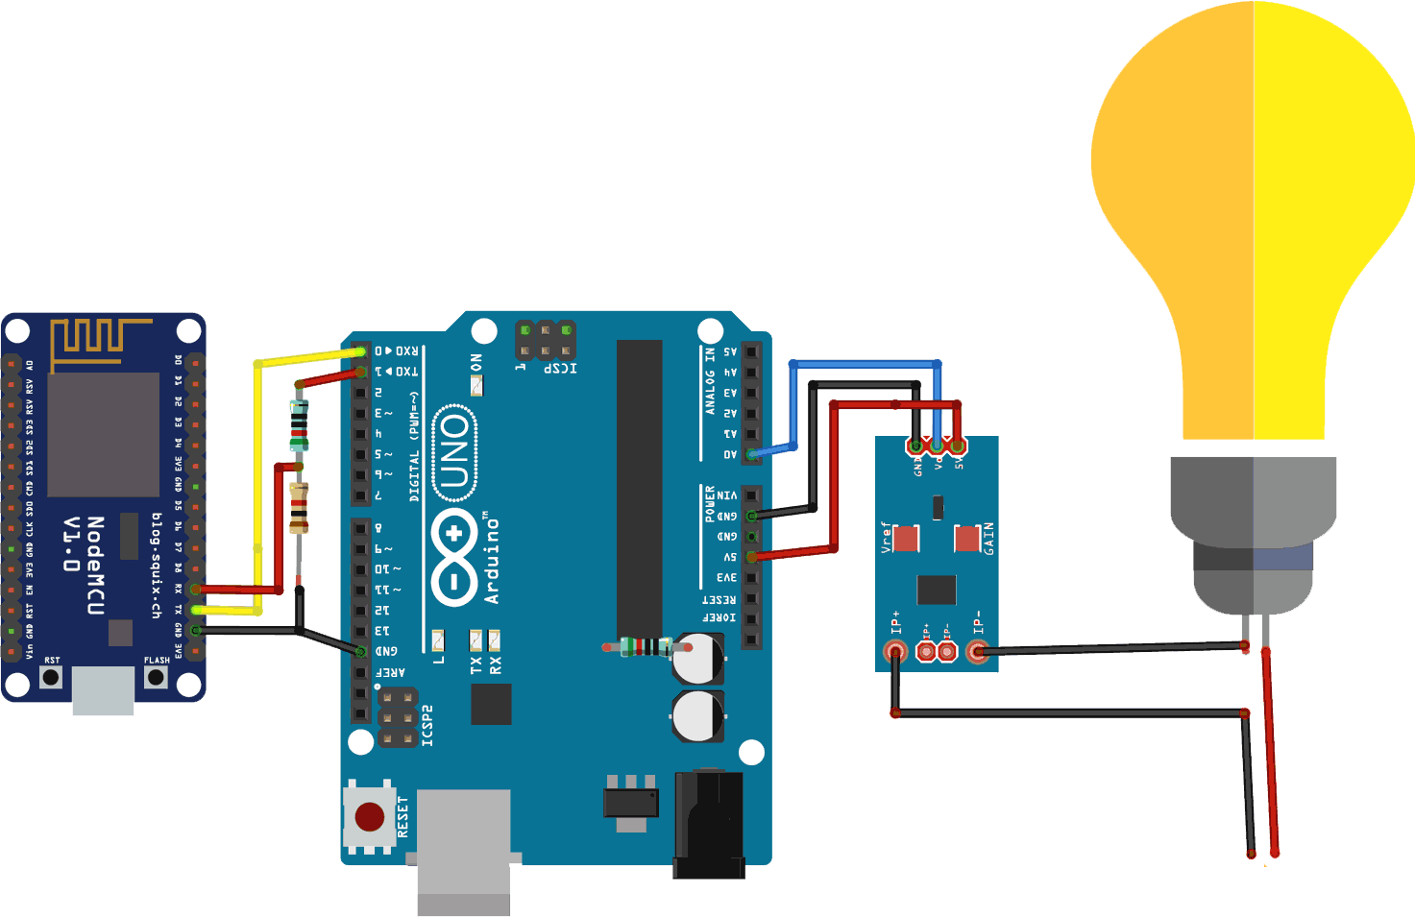

Fig 5.1 Reprezentarea schematica a conexiunilor ce urmeaza a fi realizate

V.2) REALIZAREA MONTAJULUI

Am creat dispozitivul conform schemei de mai sus. Pentru alimentarea celor doua placi de dezvoltare am folosit o baterie portabila de 5V. Am conectat dispozitivele prezentate anterior prin intermediul firelor cu conectica tip tata-mama nemaifiind nevoie de lipirea acestora deoarece conectica este tip plug and play.

DE REALIZAT FOTOGRAFIA

Fig 5.2 Prezentarea sistemului 1 - placa de dezvoltare Arduino Uno R3, 2 - Placa NodeMCU ESP8266, 3 - Senzorul de curent ACS712 , 4,5 - cablu USB , 6- Baterie externa

V.3) ACHIZITIA DATELOR

Cea mai simpla si rapida metoda de a colecta datele este prin intermediul conexiunii USB intre placa de dezvoltare Arduino si calculator, insa aceasta metode ne permite doar vizualizarea datelor statice spre exemplu , valorile efective preluate de senzor, valorile calculate si pot varia in functie de cerintele noastre.

A doua metoda este cea de a vizualiza datele intr-un mediu online de stocare de tip cloud folosind libraria Adafruit si placa de dezvoltare NodeMCU ESP8266 . Libraria Adafruit ne permite sa realizam usor acest lucru prin intermediul unui API si o librarie dedicata pentru modulul ESP8266. Este necesar sa salvam datele de conectare de tip API Key si denumirea librariei pe care le vom incarca pe placa ES8266.

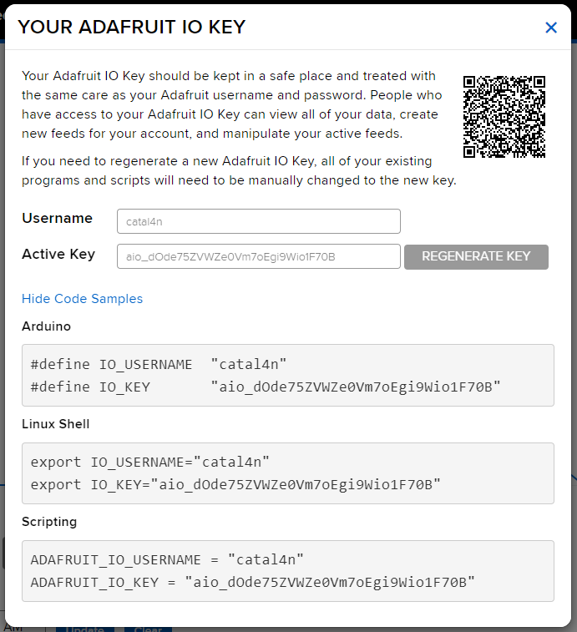

Fig 5.2 API KEY-urile folosite pentru autentificare in cloud-ul Adafruit

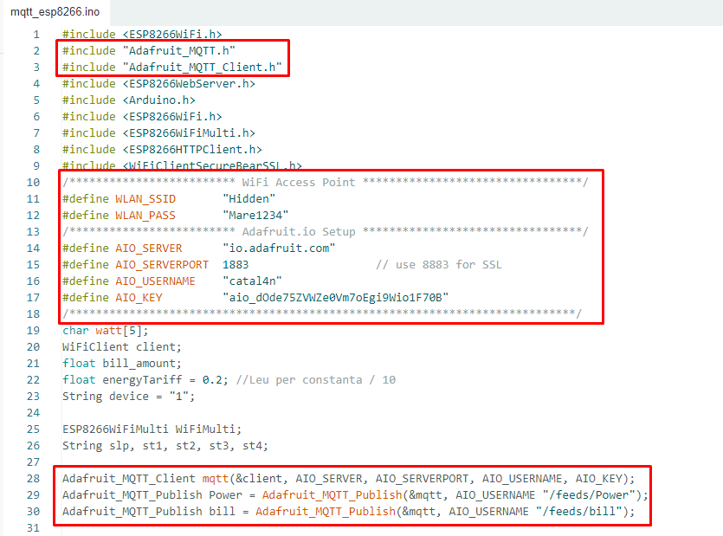

Fig 5.3 Integrarea API KEY-urilor cat si transmiterea datelor in cloud-ul Adafruit

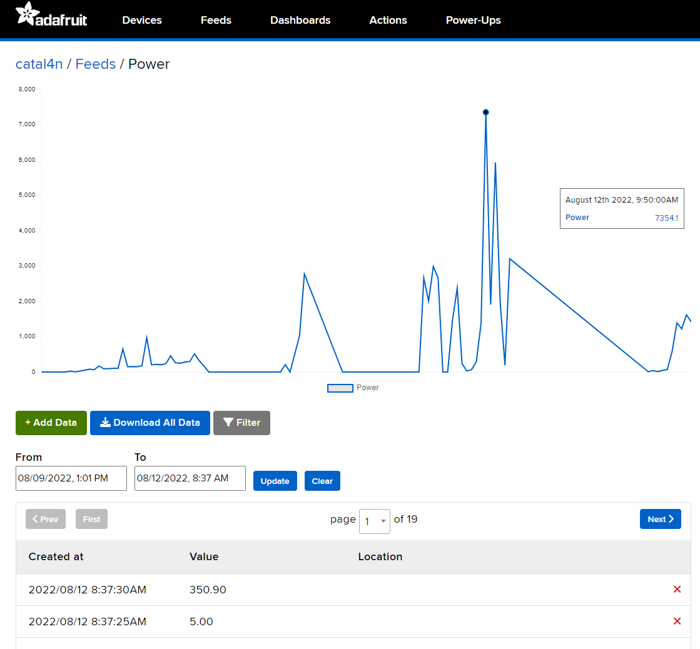

Fig 5.4 Vizualizarea datelor in cloud-ul Adafruit

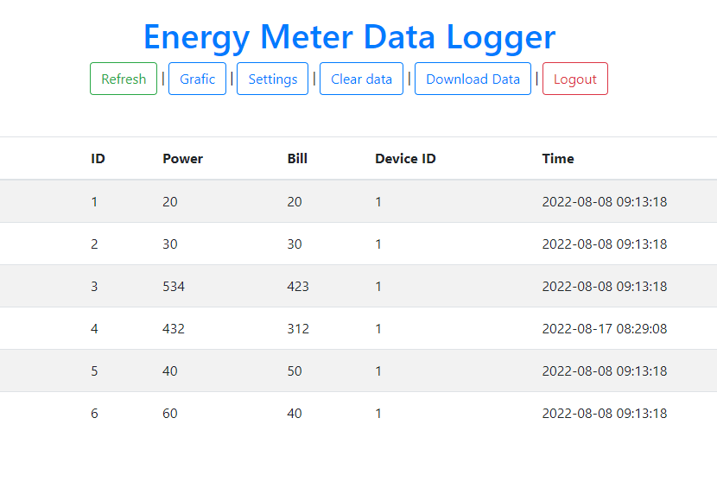

Fig 5.5 Vizualizarea datelor in mediul local

V.4) DEZVOLTAREA APLICATIEI

Aplicatiile pentru cele doua placi de dezvoltare au impreuna cu mediul local de vizualizare si stocare au fost construite si compilate utilizand mediul de dezvoltare Arduino IDE pentru Arduino UNO R3 si Node MCU ESP8266 iar Codium pentru dezvoltarea mediului local de vizualizare. Pentru interconectarea placutei NodeMCU cu mediul nostru local am folosit un modem Wi-Fi, in felul acesta am avut toate echipamentele

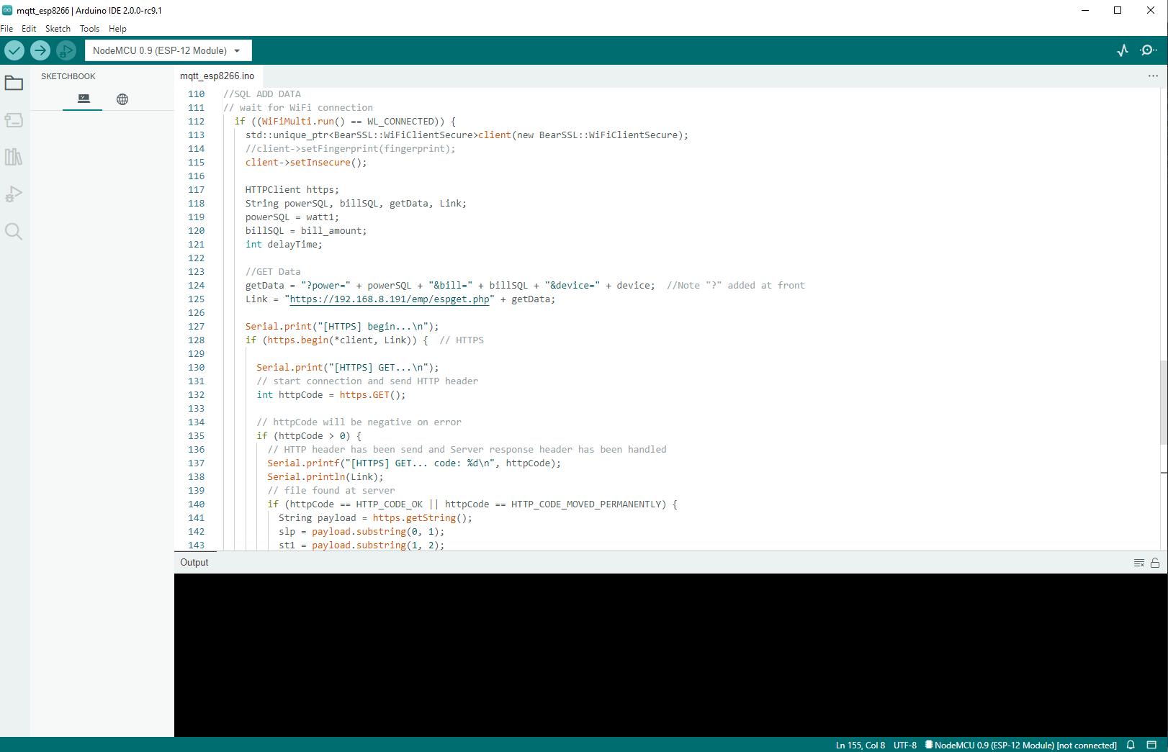

Fig 5.6 Interfata de utilizare Arduino IDE

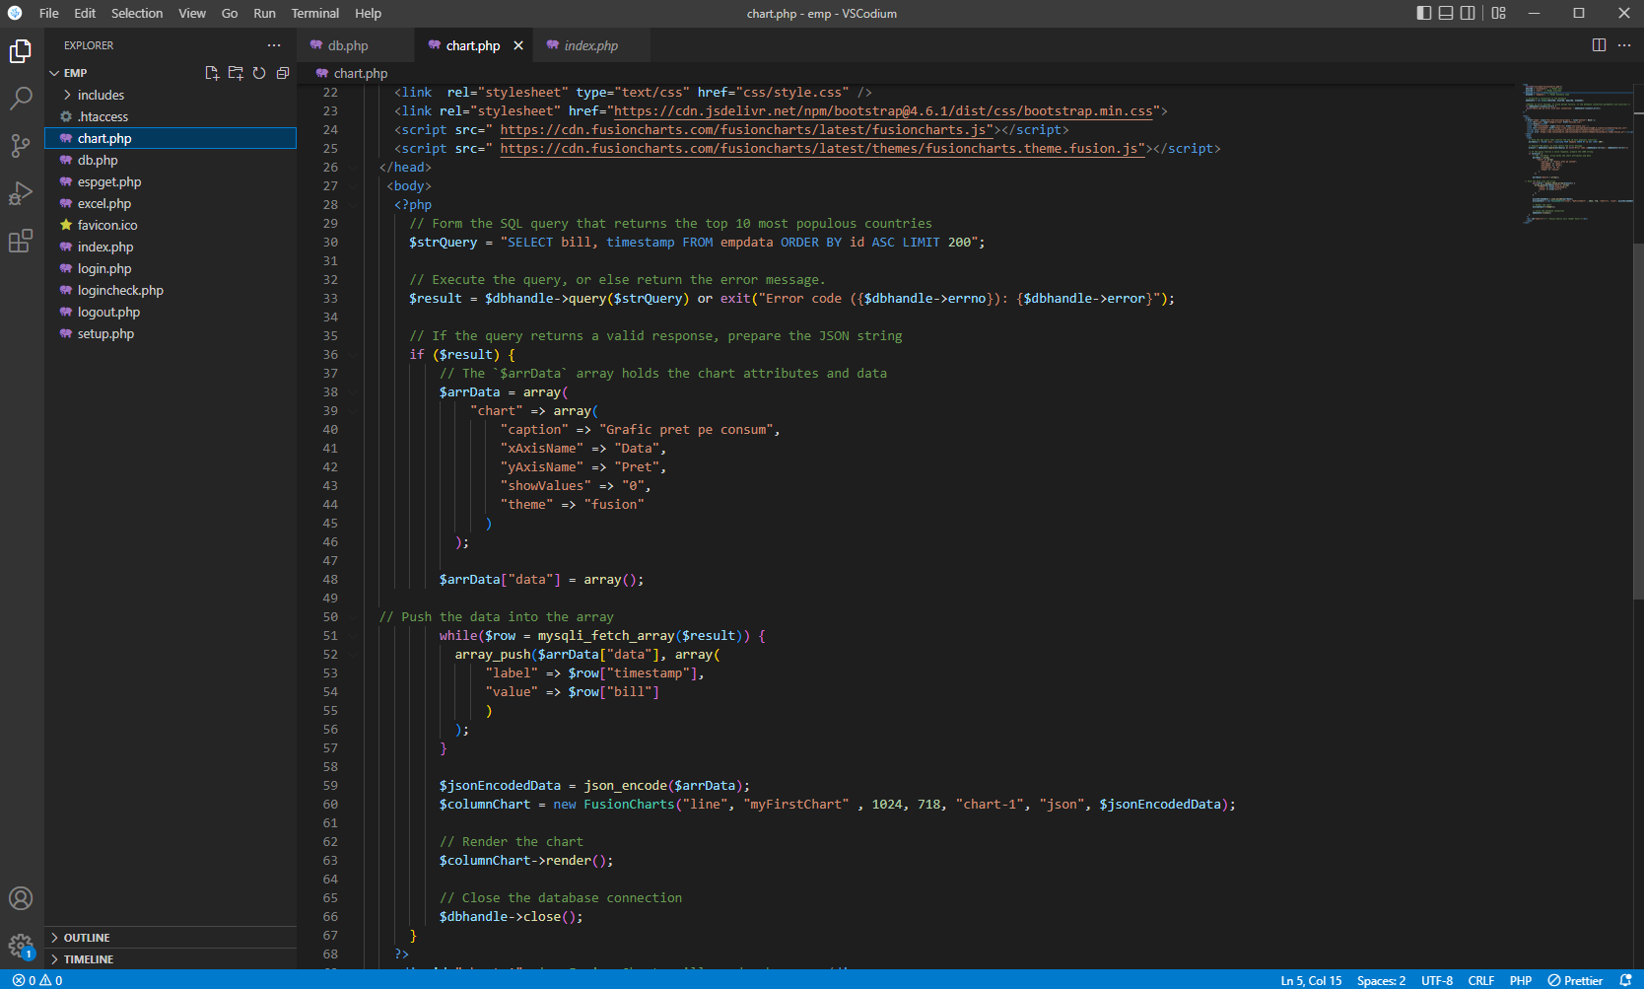

Fig 5.7 Interfata de utilizare Codium

Initial am creat codul pentru Arduino UNO R3, incarcand libraria specifica pentru senzorul de curent ACS712 apoi aplicand formulele pentru calculul puterii consumate. Si setand astfel transmiterea datelor catre placa NodeMCU prin porturile de comunicare tip serial.

Codul sursa:

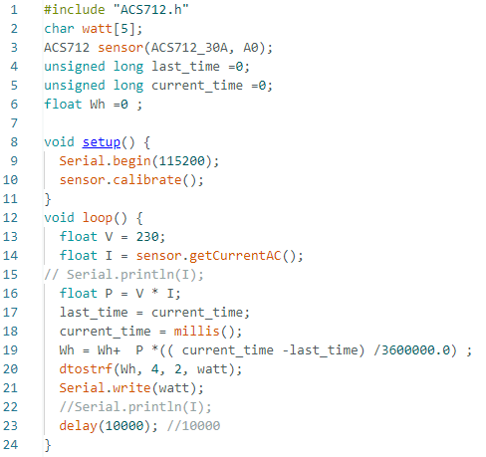

Ulterior am trecut la implementarea codului pentru placa de dezvoltare NodeMcu ESP8266 unde am inceput cu preluarea datelor din Arduino UNO R3 apoi am incarcat librariile aferente modului Wi-Fi, HTTPS putand transmite datele in cloud si in baza de date locala. Am configurat conectivitatea pentru cloud si pentru baza de date locala utilizand functiile librariilor predefinite apoi am testat transmiterea datelor in timp real. Libraria folosita pentru a transmite datele catre cloud-ul “Adafruit” ne permite vizualizarea datelor de pe un terminal mobil, folosind credentialele de tip API Key si aplicatia mobila “MQTT Dashboard”.

Codul sursa:

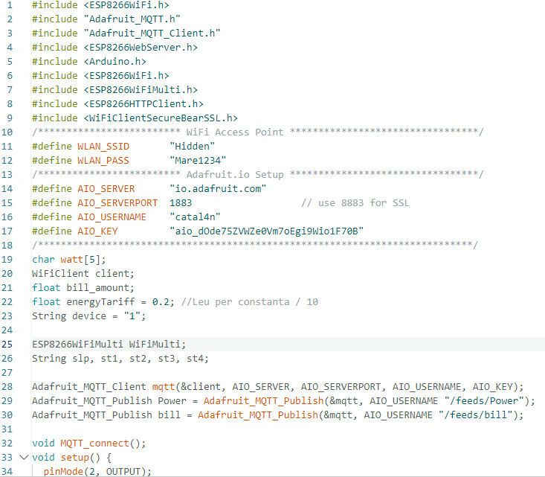

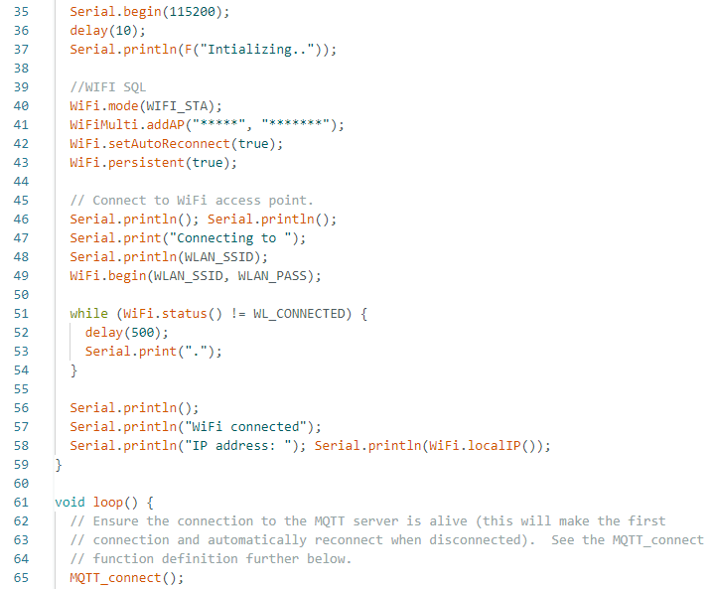

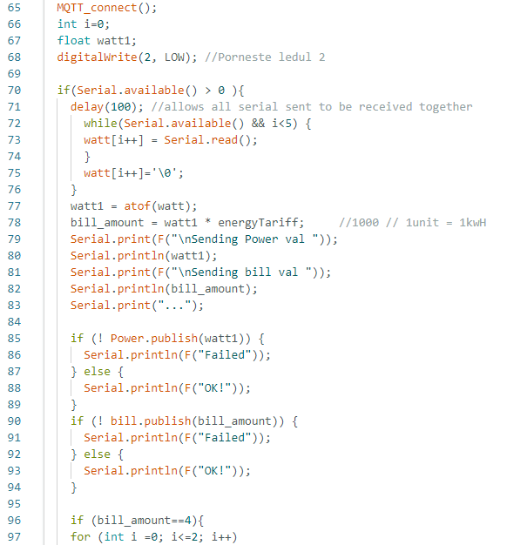

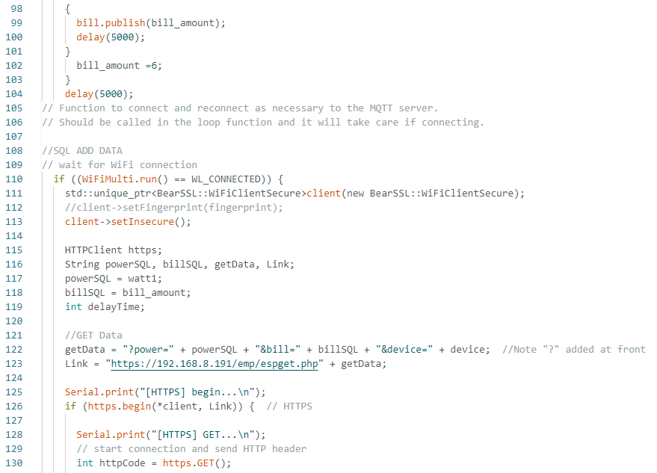

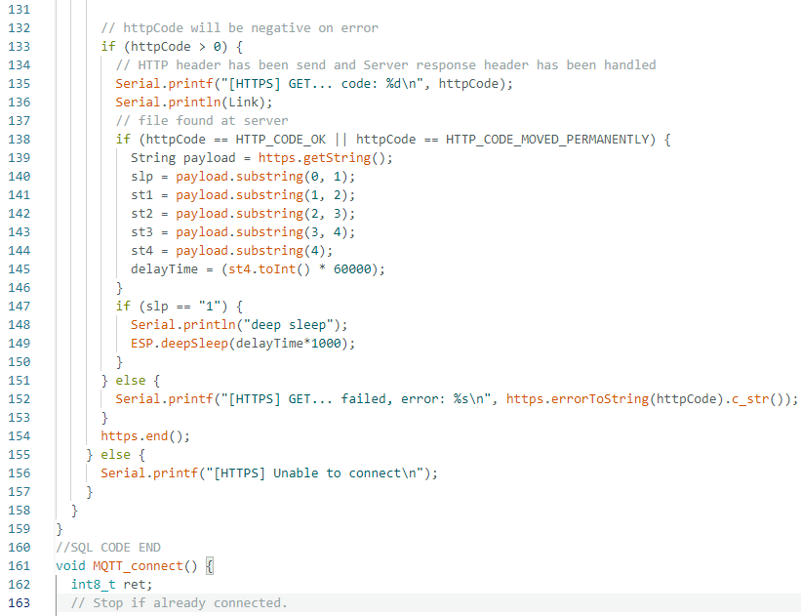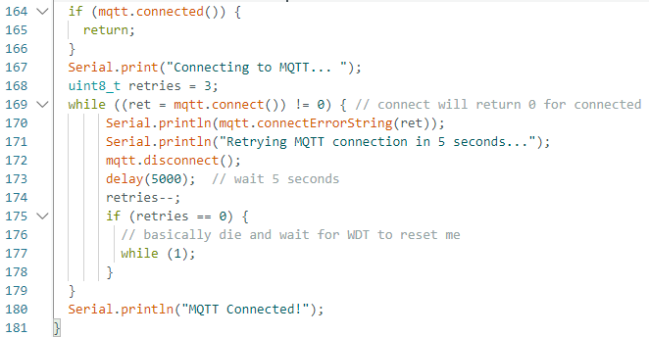

Dupa implementarea si compilarea codurilor pentru cele doua placi de dezvoltare , am efectuat testarea si functionalitatea acestora asigurandu-ma ca totul este in regula, trecand mai departe la implementare mediului de stocare / vizualizare locala.

Pentru crearea unei baze de date si hostarea locala a paginii web am folosit XAMPP fiind o distributie Apache gratuita si foarte intuitiva. Dupa instalarea distributiei Apache XAMPP am accesat localhost/phpmyadmin si am creat baza de date locala. [20]

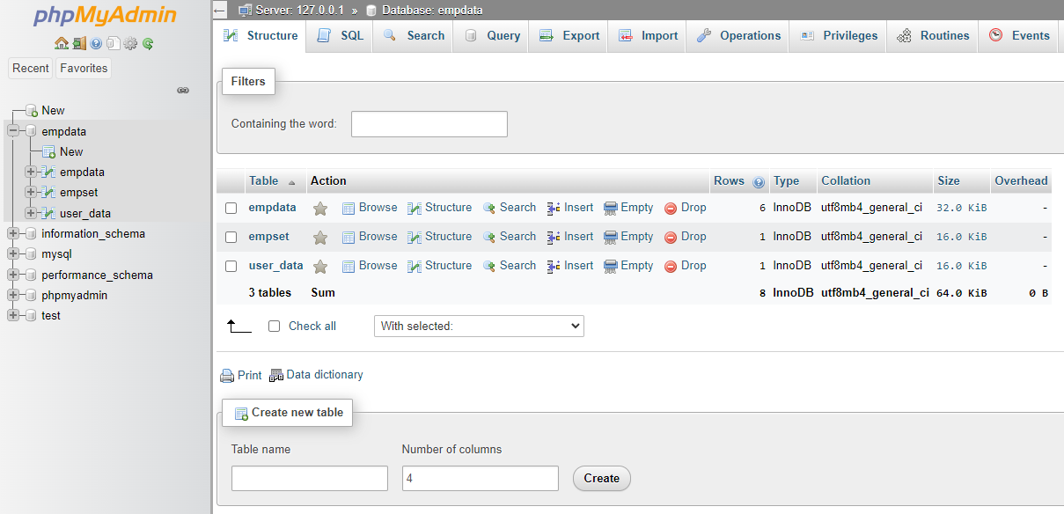

Fig 5.8 Crearea bazei de date

Baza de date contine 3 tabele, “empdata” care stocheaza datele masurate , “empset” contine setarea pinilor NodeMCU care trimit date iar cel de-al treilea tabel este tabelul “user_data” unde am creat un user cu o parola pentru a utiliza o structura de autentificare pentru pagina noastra.

Dupa ce am finalizat creearea si configurarea bazei de date am mers mai departe cu implementarea paginii web. Aici am folosit tehnologiile PHP, HTML si frameworkul Bootstrap pentru o interfata cat mai simpla si mai rapida.

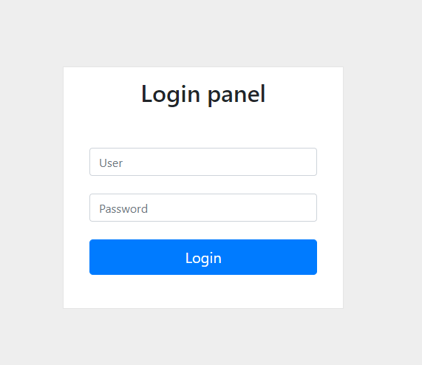

Fig 5.9 Interfata de login in momentul accesarii pagini

In figura 5.5 putem revedea interfata paginii web care afiseaza datele masurate. Placa NodeMCU transmite informatia catre baza noastra de date la un interval de 2-3 secunde iar pentru a actualiza datele trebuie sa apasam butonul “Refresh”. De asemenea avem optiunea de a sterge datele memorate in baza de date, putem modifica cate intrari sa afiseze pe pagina si putem realiza un grafic care afiseaza costul consumului in functie de data / timp.

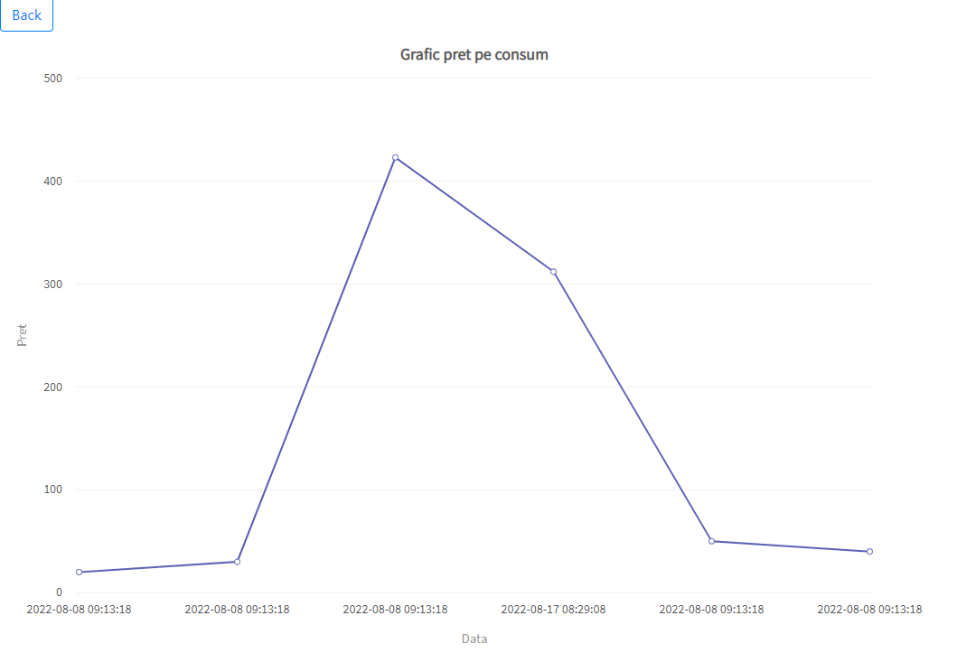

Fig 5.9.1 Grafic realizat in interfata web locala

V.5) AVANTAJE SI DEZAVANTAJE

AVANTAJE

- Poate fi folosit ca monitor pentru puterea consumata a-l unui dispozitiv individual.

- Poate fi folosit pentru a reduce consumul de energie deoarece vom stii intodeauna ce dispozitiv consuma si cat consuma.

- Din moment ce montajul este conectat la internet il putem vizualiza de oriunde.

DEZAVANTAJE

- Necesita o investitie initialia

APLICATII:

- Poate fi folosit ca si o priza inteligenta monitorizand consumul de electricitate si tinand o evidenta al consumului pe anumite intervale de timp.

- Poate fi folosit oriunde este consum de electricitate sau pentru orice priza / consumator care necesita monitorizare.

V.6) CONCLUZII

Din proiect, putem concluziona că sistemul de automatizare a locuinței IOT poate fi de folos deoarece acesta ne ajută să monitorizam consumul aparatelor oriunde în lume. Din moment ce sistemul este conectat la internet, poate fi util pentru a vedea monitorizarea din browserul web, sau de pe un terminal mobil. Acest proiect este de așteptat să monitorizeze energia consumată de fiecare dispozitiv separat și să lase utilizatorul sa știe dacă un dispozitiv consumă energie sau nu. În prezent, contoarele electrice sunt instalate în casă arată consumul total al casei și nu există o astfel de tehnologie existentă de monitorizat energia consumata la fiecare priza a locuintei. Acest proiect își propune să implementeze astfel

tehnologie prin dezvoltarea de prize inteligente care pot ține evidența energiei consumate pe tot parcursul cat este conectat in priză și sa il afiseze pe o aplicație prin intermediul internetului. In concluzie acest proiect ar ajuta utilizatorii să folosească mai eficient dispozitivele de mare consum, economisind astfel energie.

Bibliografie:

[1] - Win AdiyansyahIndra, Fatimah BtMorad, Norfadzlia Binti

Mohd Yusof, Siti Asma Che Aziz, “GSM – Based Smart

Energy Meter with Arduino Uno”, International Journal

[2] - Uzair Ahmed Rajput, Khalid Rafique, Abdul Sattar Sa and,

Mujtaba Shaikh, Muhammad Tarique, “Modeling of Arduino

– Based Prepaid Energy Meter using GSM Technology”,

International Journal of Advanced C

[3] - G. Vani, V. Usha Reddy, “Application of Smart Energy Meter

in Indian Energy Context”, IOSR Journal of Electrical and

Electronics Engineering, 10(3), 07 – 13, 2015.

[4] - K. Ashton et al. “That ‘internet of things’ thing.” In: RFID journal 22.7 SSF17

(2009), pp. 97–114 (cit. on p. 29).

[5] - O. Vermesan, P. Friess, P. Guillemin, H. Sundmaeker, M. Eisenhauer,

K. Moessner, F. Le Gall, P. Cousin. “Internet of Things Strategic

Research and Innovation Agenda.” In: Internet of Things: Converging

Technologies for Smart Environments and Integrated Ecosystems. River

Publishers, 2013, pp. 7–152 (cit. on pp. 29, 62).

[6] - L. Atzori, A. Iera, G. Morabito. “The internet of things: A survey.” In:

Computer networks 54.15 (2010), pp. 2787–2805 (cit. on p. 30).

[7] - C. Stach, F. Steimle, A. C. Franco da Silva. “TIROL: The Extensible

Interconnectivity Layer for mHealth Applications.” In: Information

and Software Technologies. Ed. by R. Damaševičius, V. Mikašyt˙e.

Springer International Publishing, 2017, pp. 190–202 (cit. on p. 30).

[8] - Asghari, Parvaneh, Rahmani, Amir Masoud, Javadi, Hamid Haj Seyyed.

“Internet of Things applications: A systematic review.” In: Computer

Networks 148 (2019), pp. 241–261 (cit. on pp. 18, 30).

[9] - “Smart Technology and Smart Devices in 2018 - Tech

Smart Globe.” [Online]. Available:

<http://www.techsmartglobe.com/smart-technologyin-2018/.>

[10] - C. Mhatre, “Iot Based Smart Energy Monitoring,” vol.

3, pp. 2522–2526, 2018.

[11] - M. Aboelmaged, Y. Abdelghani, and M. A. A. El Ghany,

“Wireless IoT based metering system for energy

efficient smart cites,” Proc. Int. Conf. Microelectron.

ICM, vol. 2017-Decem, no. Icm, pp. 1–4, 2018.

[12] - D. S. A. Joshi, S. Kolvekar, Y. R. Raj, and S. S. Singh,

“IoT Based Smart Energy Meter,” Bonfring Int. J. Res.

Commun. Eng., vol. 6, no. Special Issue, pp. 89–91,

2016.

- Sandesh J., Singh T.S. and Phulambrikar S.P., improve power factor and reduce the

harmonic distortion of the system, Research Journal of Engineering Sciences, **(5),** 31-36

**(2012)**

1. - Sandesh J., Singh T.S. and Phulambrikar S.P., improve power factor and reduce the

harmonic distortion of the system, Research Journal of Engineering Sciences, (5), 31-36

(2012)

[14] - D. Al. Katsaprakakis, D.G. Christakis, A. Zervos and S. Voutsinas, A Power Quality

Measure, IEEE Transactions on Power Delivery, 23(2), (2008)

[15] - Arduino documentation - <https://www.arduino.cc/en/Guide/Introduction>

[16] - Arduino store US <https://store-usa.arduino.cc/products/arduino-uno-rev3>

[17] - Espressif Documentation - <https://espressif.com/sites/default/files/documentation/0a-esp8266ex_datasheet_en.pdf>

[18] ACS712 Senzor Curent- <https://www.seeedstudio.com/blog/2020/02/15/acs712-current-sensor-features-how-it-works-arduino-guide/>

[19] Sisteme de masurare inteligenta - <https://www.anre.ro/ro/energie-electrica/informatii-de-interes-public/info-sisteme-de-masurare-inteligenta>

[20] Mysql + Apache distribution pipelines - <https://hevodata.com/learn/xampp-mysql/#:~:text=What%20is%20XAMPP%3F,-Image%20Source&text=XAMPP%20is%20a%20free%20and,for%20PHP%20and%20Perl%20scripts.>